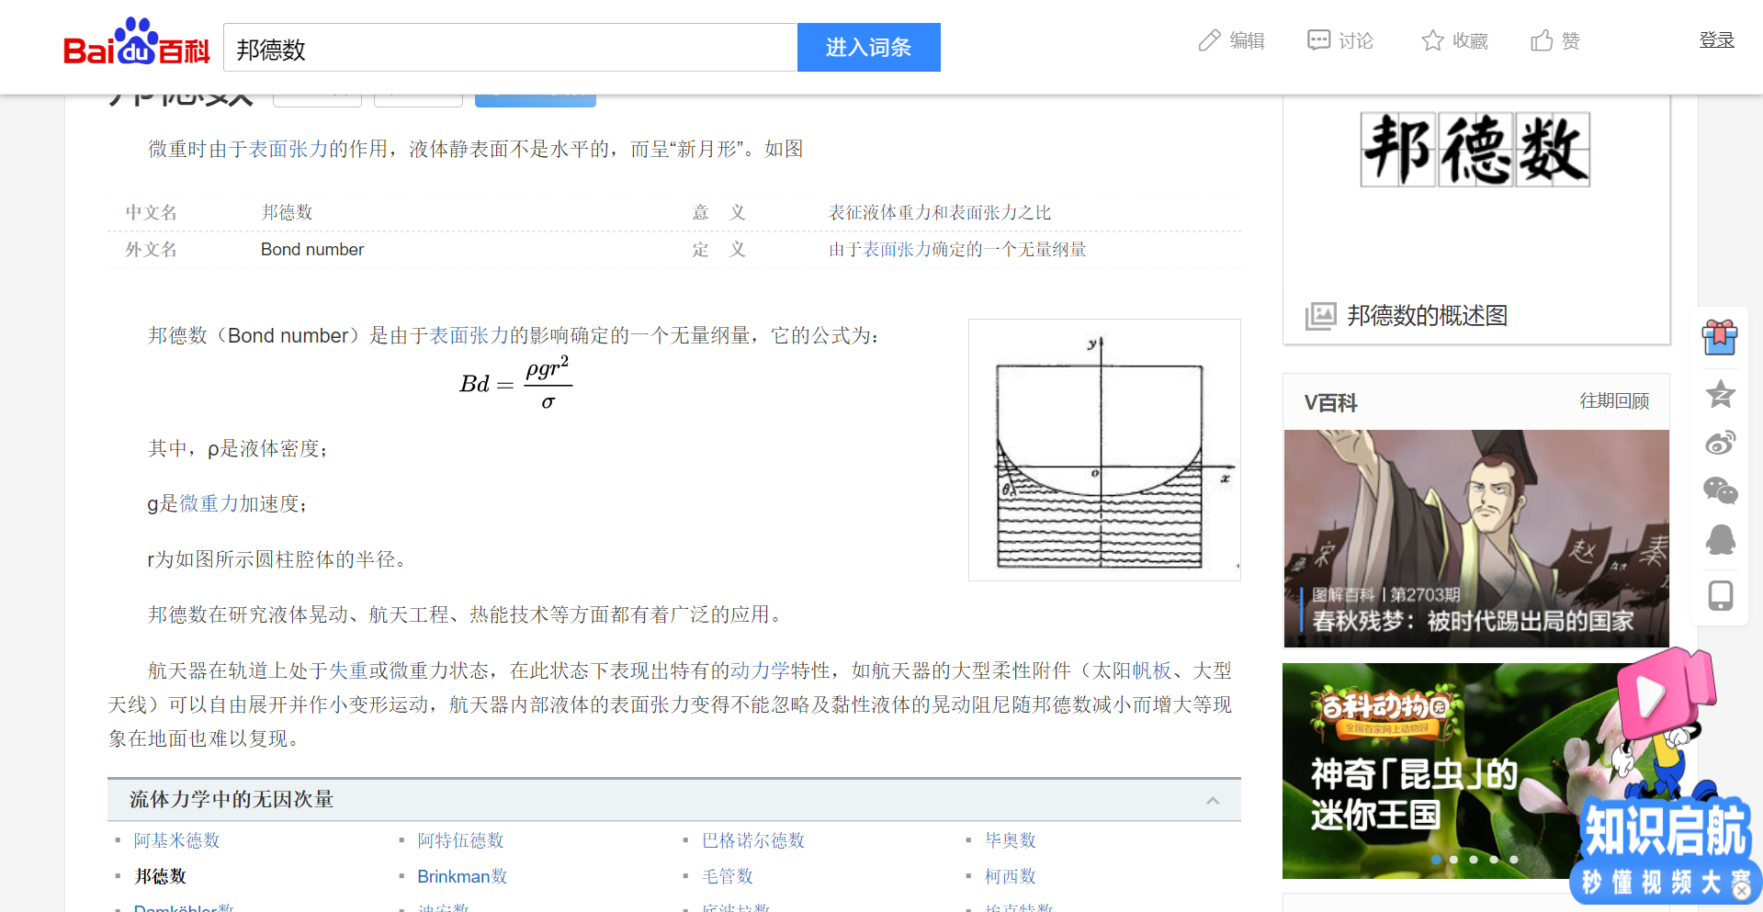
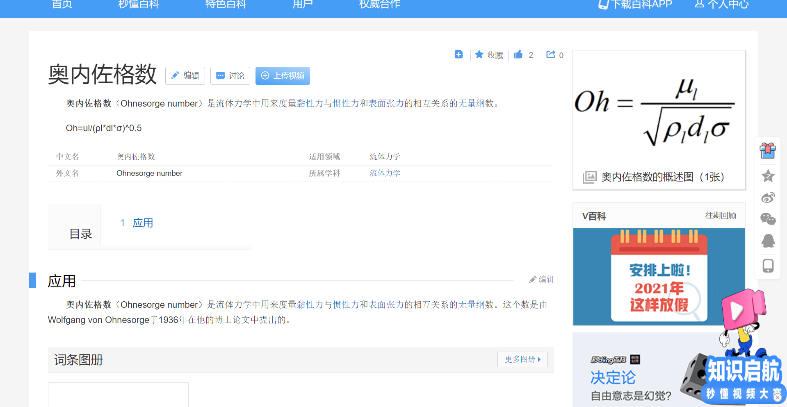

研究对象:液滴滴入液体，主要通过对液滴本身的外层薄膜的分析来分析它的运动形式（与2014那篇文献不同的是，这篇没有注意对空气薄层的分析。）

定义了几个无量纲常数：邦德数Bo，刻画了液滴尺寸的影响；奥内佐格数Oh，刻画了粘度的影响。后文2号黄色高亮句说这两个量是独立的（但是我还没明白为什么......）

这篇文献认为，液滴在接触到表面时总会发生部分聚合（和我们上次观察到的现象很吻合）。而判断聚结类型的方式主要是通过聚结的时间τc（从膜破裂到子滴收缩完成所需的时间间隔，我的理解是这个所需的）和子母液滴的尺寸之比ξ。通过这两个量的分析划分了三个区间，见图FIG2

1. 液滴较大 Oh（粘度）较小，Bo（尺寸）为决定性因素，称为重力状态（我管它叫重力主导）。此时聚结时间占总时间之比较小，这是好理解的，因为尺寸较大，所以更容易破裂，膜破裂形成子滴更容易，那么所谓聚结时间就会更短。
2.中间尺寸，bo和oh都影响不大，这时毛细作用（我猜是液体从液滴流入下方bulk时的液柱近似为毛细管，后文中以此为依据用毛细管波的理论给出了液滴反弹的机制。）和惯性的作用几乎平衡，文献称之为”惰性毛细管状态“
3.液滴较小。bo较小，oh变大，粘性作用明显。需要注意的是，这里聚结时间占总时间之比不再和尺寸成明显相关关系，这是由于测量的不确定度导致的，总的来说是先逼近1后又趋于远离1的。

图中的左边部分的oh数据以及右边部分的bo数据仅作粗略的指示作用。（可能是数据过小时不确定的过大）

目前看来这篇文献的主要价值有：
1. 提供了液滴尺寸会决定聚结（反弹）类型的思路；
2. bo，oh，以及韦伯数对单个小液滴的详细（也许详细叭）描述（文献中讲到液滴尺寸是由像素点测出的）；
3. 在不分析空气薄层的情况下研究的思路（硬算）；
4. 液滴会反弹的解释思路（毛细波的传播）

部分聚合有两个部分：表面波的传播和毛细波的传播。前者对现象无影响。
毛细波传播：在第一阶段中，毛细管柱相对稳定，同时有毛细波的上升（波峰向上运动，其余部分变窄，见图四）＋液柱中的液体流入下方（不是很理解）使得液柱变细，此时毛细波传播到顶端时候由于波的聚拢碰撞使得对液滴本身的作用被增大，因而液滴上升；第二阶段，毛细管足够细，产生 了不稳定性，随后被夹断，液滴飞离。

对于毛细波的理解：毛细波是由毛细作用引起的一种表面波。体现在液滴和下方液体形成的液柱上会有毛细波自下向上传播（在最下方最先被激发）。另一篇文献中结合
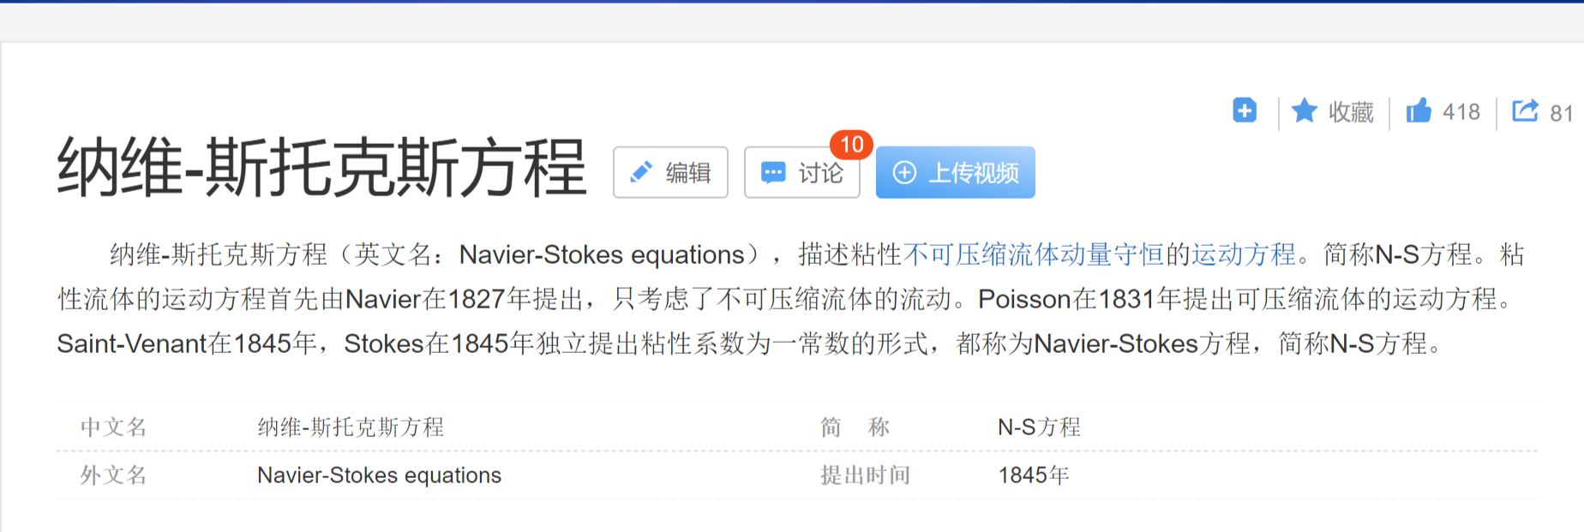

得出了毛细波的传播方程，这个方程给出了这样的事实：液柱较细时，会看到稳定的“驻波”形式；液柱较粗时与平整的液柱无异。
重点在于，本文研究结果有如下结论需要注意：
1. 液体深浅会影响毛细波的情况（对于我们而言，就是影响了液滴的运动情况），液体深则波长长，波数小，浅则反之。我觉得这解释了第一次实验时候的现象，即液体较浅时“波长”较短，所以迅速反弹，而波数较大又使得有多个子滴飞出。
2. 油膜液面上的液柱中，下方的毛细波被抑制，中段产生了毛细波。这提示我们在探究水滴油时候很可能很难反弹。

对上一次遗留问题的思考：图中的各种形状的标识意味着液体是十碳烷和聚丁烯的分别的浓度，和液滴是水和甘油混合物的浓度。通过改变浓度使得bo oh 改变，对应了图上的数据点。

这篇文献提供给我们的思路有：
液体深浅对反弹的影响（表面弹性的大小？）
可以套用简单的流管模型，认为下落的液体会冲击形成细流管，从而视作毛细管进行计算，毛细作用力引发的毛细波和重力等对液体部分有作用。从而计算出体积/速度的临界值。

